Заняття 10. Індексування документів бібліотекознавчої тематики

Ознайомлення та вивчення професійної літератури – один з важливих аспектів підвищення фахового розвитку спеціаліста. На сьогодні справжні фахівці, незалежно від напрямів своєї діяльності, повинні бути обізнані щодо загальнобібліотечної політики як України, так і світової бібліотечної спільноти, орієнтуватися в основних тенденціях розвитку бібліотечної галузі, володіти сучасними технологіями.
До робочих схем таблиць бібліотечно-бібліографічної класифікації, що застосовуються учасниками корпоративного об’єднання, вже включені класифікаційні ділення із середніх таблиць ББК (вип. 1-3), які не ввійшли до четвертого видання таблиць ББК для дитячих та шкільних бібліотек (М., 2008), але необхідні для систематизації документів для організаторів дитячого читання.
У 2011 р. був випущений 4 випуск середніх таблиць ББК призначений для систематизації документів про окремі галузі культури - розділ «7 Ч Культура. Наука. Просвещение».
Протягом 2012 року фахівці НБУ для дітей вивчали запропоновану схему класифікації для бібліотекознавчих документів - розділ 78 «Библиотечная, библиографическая и научно-информационная деятельность», в якому в єдиний комплекс об’єднано три напрями: бібліотечна справа, бібліографічна діяльність та науково-інформаційна діяльність. До робочої схеми було відібрано класифікаційні ділення, що можуть застосовуватися при систематизації документів у бібліотеках для дітей, сформовано індекси для розкриття матеріалів про діяльність бібліотек України та виокремлення документів щодо різних аспектів бібліотечного обслуговування дітей та підлітків.
Для предметизації бібліотекознавчих документів у бібліотеках-учасниках проекту «КОРДБА» використовується тезаурус, розроблений фахівцями НБУ для дітей. На основі схеми розділу 78 середніх таблиць ББК спеціалістами бібліотеки було переглянуто та доопрацьовано перелік існуючих рубрик згідно сучасних підходів до технологічних аспектів та термінології.
Зокрема, до тезаурусу було введено наступні нові рубрики:

БІБЛІОТЕКОЗНАВСТВО
БІБЛІОТЕЧНІ ТЕХНОЛОГІЇ
АВТОМАТИЗОВАНІ БІБЛІОТЕЧНО-ІНФОРМАЦІЙНІ СИСТЕМИ
КОРПОРАТИВНІ ОБ’ЄДНАННЯ
ЕКОНОМІКА БІБЛІОТЕЧНОЇ СПРАВИ
ЦЕНТРАЛІЗОВАНІ БІБЛІОТЕЧНІ СИСТЕМИ
БІБЛІОТЕКИ ДЛЯ ДІТЕЙ ТА ДЛЯ МОЛОДІ
СПЕЦІАЛІЗОВАНІ БІБЛІОТЕКИ ДЛЯ СЛІПИХ
ОРГАНІЗАЦІЯ БІБЛІОТЕЧНОГО ПРОСТОРУ
МЕНЕДЖМЕНТ БІБЛІОТЕКИ
СОЦІАЛЬНО-КУЛЬТУРНА ДІЯЛЬНІСТЬ БІБЛІОТЕКИ
ВИДАВНИЧА ДІЯЛЬНІСТЬ БІБЛІОТЕКИ
БІБЛІОГРАФІЧНИЙ ОПИС ДОКУМЕНТІВ
ІНДЕКСУВАННЯ
СИСТЕМАТИЗАЦІЯ
ПРЕДМЕТИЗАЦІЯ
БІБЛІОТЕЧНІ ПОСЛУГИ
МЕТОДИ ТА ФОРМИ БІБЛІОТЕЧНОГО ОБСЛУГОВУВАННЯ
КОМП’ЮТЕРНА ГРАМОТНІСТЬ
ВІРТУАЛЬНІ ДОВІДКОВІ СЛУЖБИ

Їх використання надасть можливість виокремити документи, що стосуються певних напрямів діяльності (<МЕНЕДЖМЕНТ БІБЛІОТЕКИ>, <КОМП’ЮТЕРНА ГРАМОТНІСТЬ>, <СИСТЕМАТИЗАЦІЯ> тощо) або об’єднати для пошуку записи, що можуть розглядати різні аспекти певного поняття, застосовуючи при індексуванні узагальнюючі рубрики (<БІБЛІОТЕЧНІ ПОСЛУГИ>, <БІБЛІОТЕЧНІ ТЕХНОЛОГІЇ>, <КОРПОРАТИВНІ ОБ’ЄДНАННЯ>). Наприклад, узагальнююча рубрика <БІБЛІОТЕЧНІ ПОСЛУГИ> додатково застосовується при розкритті документів про віртуальні довідкові служби (<ДОВІДКОВО-БІБЛІОГРАФІЧНЕ ОБСЛУГОВУВАННЯ>), роботу міжбібліотечного абонементу (<ОРГАНІЗАЦІЯ БІБЛІОТЕЧНОГО ОБСЛУГОВУВАННЯ >), групове інформування певних категорій користувачів (<ІНФОРМАЦІЙНЕ ОБСЛУГОВУВАННЯ КОРИСТУВАЧІВ>) тощо.

Суттєво відредаговано назви та словникові статті раніше існуючих рубрик тезауруса. Зміни у назвах рубрик викликані узгодженням з термінологією чинного законодавства України (<БІБЛІОТЕКИ ДЛЯ ДІТЕЙ>, <БІБЛІОТЕЧНЕ ОБСЛУГОВУВАННЯ КОРИСТУВАЧІВ> тощо) та осучасненням розділів згідно середніх таблиць ББК (<НАУКОВО-ІНФОРМАЦІЙНА ДІЯЛЬНІСТЬ>, <АВТОМАТИЗАЦІЯ ПРОЦЕСІВ БІБЛІОТЕЧНОЇ ДІЯЛЬНОСТІ>, <ІНФОРМАЦІЙНЕ ОБСЛУГОВУВАННЯ КОРИСТУВАЧІВ> тощо). Змінені назви наступних рубрик:

Стара назва | Нова назва
ІНФОРМАЦІЙНА ДІЯЛЬНІСТЬ | НАУКОВО-ІНФОРМАЦІЙНА ДІЯЛЬНІСТЬ
КНИЖКОВА ПАЛАТА | КНИЖКОВІ ПАЛАТИ
КЕРІВНИЦТВО ЧИТАННЯМ | ПІДТРИМКА ЧИТАННЯ
АВТОМАТИЗАЦІЯ БІБЛІОТЕЧНОЇ СПРАВИ | АВТОМАТИЗАЦІЯ ПРОЦЕСІВ БІБЛІОТЕЧНОЇ ДІЯЛЬНОСТІ
ДИТЯЧІ БІБЛІОТЕКИ | БІБЛІОТЕКИ ДЛЯ ДІТЕЙ
ЮНАЦЬКІ БІБЛІОТЕКИ | БІБЛІОТЕКИ ДЛЯ ЮНАЦТВА
ОРГАНІЗАЦІЯ РОБОТИ | ОРГАНІЗАЦІЯ РОБОТИ БІБЛІОТЕКИ
НАУКОВО-ДОСЛІДНА РОБОТА | НАУКОВО-ДОСЛІДНА ДІЯЛЬНІСТЬ
ВИКОРИСТАННЯ БІБЛІОТЕЧНИХ ФОНДІВ | ВИВЧЕННЯ БІБЛІОТЕЧНИХ ФОНДІВ
ЗБЕРІГАННЯ ФОНДІВ | ЗБЕРЕЖЕННЯ БІБЛІОТЕЧНИХ ФОНДІВ
БІБЛІОТЕЧНЕ ОБСЛУГОВУВАННЯ ЧИТАЧІВ | БІБЛІОТЕЧНЕ ОБСЛУГОВУВАННЯ КОРИСТУВАЧІВ
МАСОВА РОБОТА | МАСОВЕ БІБЛІОТЕЧНЕ ОБСЛУГОВУВАННЯ
ВИВЧЕННЯ ЧИТАННЯ | ВИВЧЕННЯ ЧИТАЦЬКИХ ІНТЕРЕСІВ
СКОРОЧИТАННЯ | ШВИДКОЧИТАННЯ
ОРГАНІЗАЦІЯ БІБЛІОГРАФІЇ | ОРГАНІЗАЦІЯ БІБЛІОГРАФІЧНОЇ ДІЯЛЬНОСТІ
БІБЛІОГРАФІЧНІ ПОСІБНИКИ | БІБЛІОГРАФІЧНІ РЕСУРСИ
МЕТОДИКА БІБЛІОГРАФІЇ | МЕТОДИКА СТВОРЕННЯ БІБЛІОГРАФІЧНИХ РЕСУРСІВ
БІБЛІОГРАФІЧНЕ ІНФОРМУВАННЯ | ІНФОРМАЦІЙНЕ ОБСЛУГОВУВАННЯ КОРИСТУВАЧІВ

Таким чином, оновлений блок рубрик для предметизації бібліотекознавчих документів зараз має наступний вигляд:
при наявності декількох підпорядкувань, нижчестояче поняття віднесено до більш значимого; жовтим кольором відмічено змінені назви рубрик, зеленим - нові

Рубрики тезауруса для бібліотекознавчих документів (умовне підпорядкування)
СУСПІЛЬСТВО
ІНФОРМАТИЗАЦІЯ
НАУКОВО-ІНФОРМАЦІЙНА ДІЯЛЬНІСТЬ
ДОКУМЕНТОЗНАВСТВО
ЕЛЕКТРОННІ РЕСУРСИ
СУСПІЛЬНІ НАУКИ
БІБЛІОТЕКОЗНАВСТВО
БІБЛІОГРАФІЯ
КУЛЬТУРА
БІБЛІОТЕЧНА СПРАВА
ТЕОРІЯ БІБЛІОТЕЧНОЇ СПРАВИ
ЧИТАННЯ
ВИВЧЕННЯ ЧИТАЦЬКИХ ІНТЕРЕСІВ
ПІДТРИМКА ЧИТАННЯ
ШВИДКОЧИТАННЯ
ІНФОРМАЦІЙНА КУЛЬТУРА
КУЛЬТУРА ЧИТАННЯ
БІБЛІОТЕЧНО-БІБЛІОГРАФІЧНІ ЗНАННЯ
КОМП’ЮТЕРНА ГРАМОТНІСТЬ
БІБЛІОТЕЧНІ ТЕХНОЛОГІЇ
АВТОМАТИЗАЦІЯ ПРОЦЕСІВ БІБЛІОТЕЧНОЇ ДІЯЛЬНОСТІ
АВТОМАТИЗОВАНІ БІБЛІОТЕЧНО-ІНФОРМАЦІЙНІ СИСТЕМИ
КОРПОРАТИВНІ ОБ’ЄДНАННЯ
ОРГАНІЗАЦІЯ БІБЛІОТЕЧНОЇ СПРАВИ
УПРАВЛІННЯ БІБЛІОТЕЧНОЮ СПРАВОЮ
ЕКОНОМІКА БІБЛІОТЕЧНОЇ СПРАВИ
ПЛАТНІ ПОСЛУГИ
БІБЛІОТЕЧНА МЕРЕЖА
БІБЛІОТЕКИ
НАЦІОНАЛЬНІ БІБЛІОТЕКИ
ОБЛАСНІ БІБЛІОТЕКИ
ПУБЛІЧНІ БІБЛІОТЕКИ
БІБЛІОТЕКИ ДЛЯ ДІТЕЙ ТА ДЛЯ МОЛОДІ
БІБЛІОТЕКИ ДЛЯ ДІТЕЙ
БІБЛІОТЕКИ ДЛЯ ЮНАЦТВА
СПЕЦІАЛІЗОВАНІ БІБЛІОТЕКИ ДЛЯ СЛІПИХ
НАУКОВІ БІБЛІОТЕКИ
ГАЛУЗЕВІ БІБЛІОТЕКИ
БІБЛІОТЕКИ НАВЧАЛЬНИХ ЗАКЛАДІВ
ШКІЛЬНІ БІБЛІОТЕКИ
ЕЛЕКТРОННІ БІБЛІОТЕКИ
ЦЕНТРАЛІЗОВАНІ БІБЛІОТЕЧНІ СИСТЕМИ
ЦЕНТРАЛІЗАЦІЯ
ДЕЦЕНТРАЛІЗАЦІЯ
БІБЛІОТЕЧНІ БУДІВЛІ
ОРГАНІЗАЦІЯ БІБЛІОТЕЧНОГО ПРОСТОРУ
БІБЛІОТЕЧНЕ ОБЛАДНАННЯ
ОРГАНІЗАЦІЯ РОБОТИ БІБЛІОТЕКИ
МЕНЕДЖМЕНТ БІБЛІОТЕКИ
РЕКЛАМНА ДІЯЛЬНІСТЬ БІБЛІОТЕКИ
НАУКОВО-МЕТОДИЧНА ДІЯЛЬНІСТЬ
НАУКОВО-ДОСЛІДНА ДІЯЛЬНІСТЬ
СОЦІАЛЬНО-КУЛЬТУРНА ДІЯЛЬНІСТЬ БІБЛІОТЕКИ
ВИДАВНИЧА ДІЯЛЬНІСТЬ БІБЛІОТЕКИ
ОСВІТНЯ ДІЯЛЬНІСТЬ БІБЛІОТЕКИ
БІБЛІОТЕЧНІ ФОНДИ
ВИВЧЕННЯ БІБЛІОТЕЧНИХ ФОНДІВ
КОМПЛЕКТУВАННЯ БІБЛІОТЕЧНИХ ФОНДІВ
ОРГАНІЗАЦІЯ БІБЛІОТЕЧНИХ ФОНДІВ
ЗБЕРЕЖЕННЯ БІБЛІОТЕЧНИХ ФОНДІВ
ФОНДИ СПЕЦІАЛЬНИХ ЗІБРАНЬ
КАТАЛОГІЗУВАННЯ
ІНФОРМАЦІЙНО-ЛІНГВІСТИЧНЕ ЗАБЕЗПЕЧЕННЯ
БІБЛІОГРАФІЧНИЙ ОПИС ДОКУМЕНТІВ
ІНДЕКСУВАННЯ
СИСТЕМАТИЗАЦІЯ
БІБЛІОТЕЧНО-БІБЛІОГРАФІЧНІ КЛАСИФІКАЦІЇ
ББК
ПРЕДМЕТИЗАЦІЯ
БІБЛІОТЕЧНІ КАТАЛОГИ
АБЕТКОВИЙ КАТАЛОГ
СИСТЕМАТИЧНИЙ КАТАЛОГ
ПРЕДМЕТНИЙ КАТАЛОГ
ЕЛЕКТРОННИЙ КАТАЛОГ
БІБЛІОТЕЧНЕ ОБСЛУГОВУВАННЯ КОРИСТУВАЧІВ
БІБЛІОТЕЧНІ ПОСЛУГИ
ОРГАНІЗАЦІЯ БІБЛІОТЕЧНОГО ОБСЛУГОВУВАННЯ
МЕТОДИ ТА ФОРМИ БІБЛІОТЕЧНОГО ОБСЛУГОВУВАННЯ
МАСОВЕ БІБЛІОТЕЧНЕ ОБСЛУГОВУВАННЯ
КЛУБИ ЗА ІНТЕРЕСАМИ
БІБЛІОТЕРАПІЯ
РОБОТА НА ДОПОМОГУ КРАЄЗНАВСТВУ
ПРОПАГАНДА ЛІТЕРАТУРИ
ДОВІДКОВО-БІБЛІОГРАФІЧНЕ ОБСЛУГОВУВАННЯ
ДОВІДКОВО-БІБЛІОГРАФІЧНИЙ АПАРАТ
ВІРТУАЛЬНІ ДОВІДКОВІ СЛУЖБИ
ІНФОРМАЦІЙНЕ ОБСЛУГОВУВАННЯ КОРИСТУВАЧІВ

БІБЛІОГРАФІЧНА ДІЯЛЬНІСТЬ
ОРГАНІЗАЦІЯ БІБЛІОГРАФІЧНОЇ ДІЯЛЬНОСТІ
ВИДИ БІБЛІОГРАФІЇ
РЕКОМЕНДАЦІЙНА БІБЛІОГРАФІЯ
ГАЛУЗЕВА БІБЛІОГРАФІЯ
БІБЛІОГРАФІЯ ЛІТЕРАТУРИ ДЛЯ ДІТЕЙ
БІБЛІОГРАФІЧНІ РЕСУРСИ
МЕТОДИКА СТВОРЕННЯ БІБЛІОГРАФІЧНИХ РЕСУРСІВ

Технологічні інструкції налаштування

Інструкція щодо застосування робочої схеми ББК

Робочу схему таблиць bbk можна підключити як зовнішній словник і використовувати при роботі в програмному середовищі Марк SQL.
Для підключення таблиці користуйтесь наступною інструкцією:

- В БД «Статті» (назва умовна) заходимо в модуль «Адміністратор», режим «Сервіс», «Запуск Access».

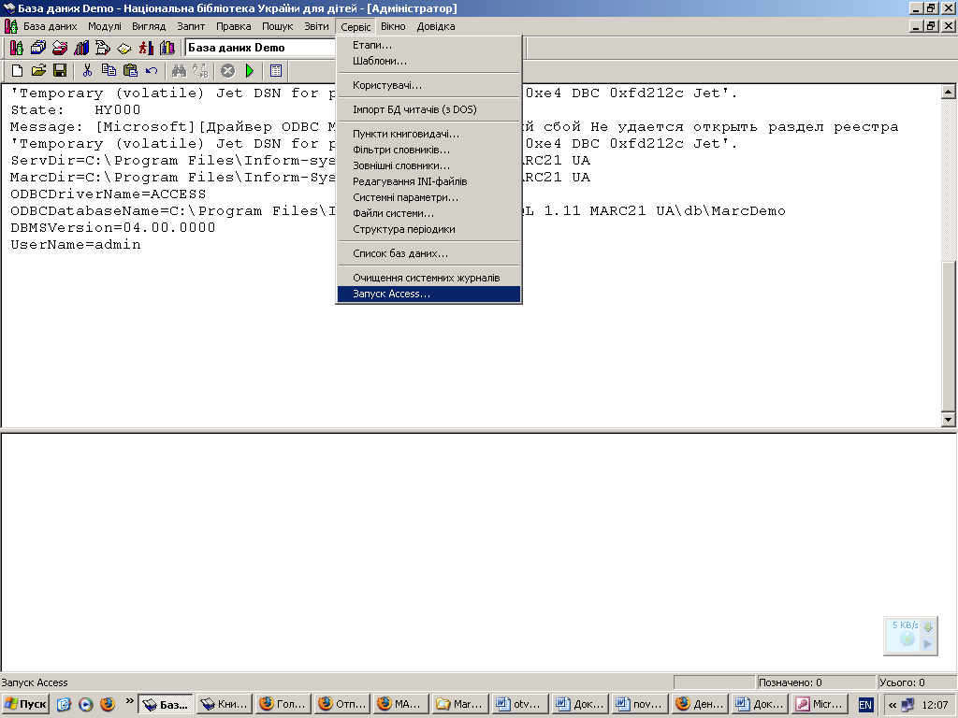
- Переходимо в режим відкриття таблиць – «Открыть».

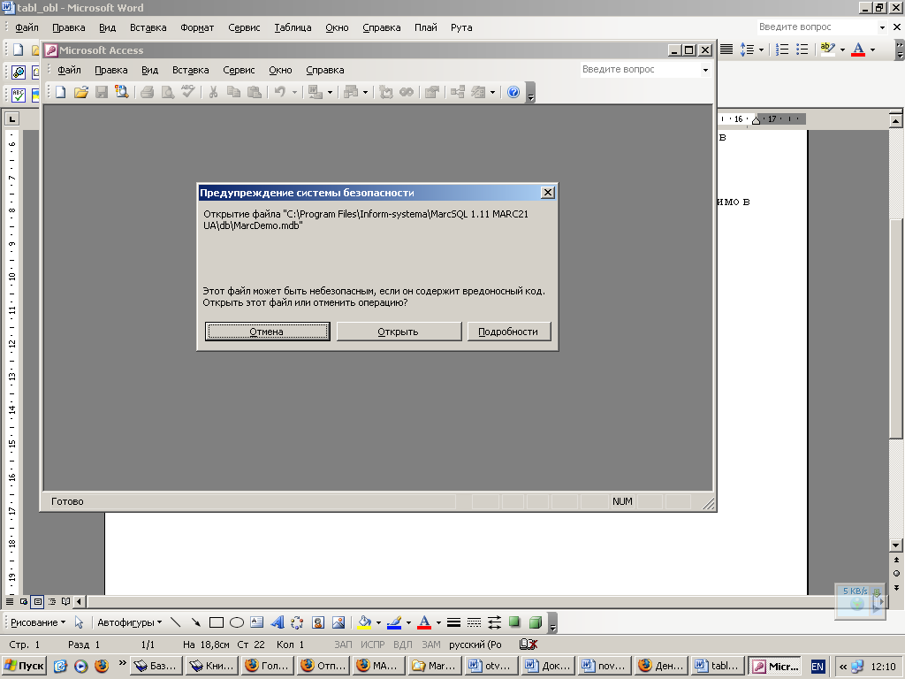

3. Перейменовуємо (резервне копіювання) стару таблицю BBK на BBK1.

- Імпортуємо таблицю bbk у відкриту базу даних. Для цього по правій клавіші мишки викликаємо режим «Імпорт» і через режим «Огляд» знаходимо збережену на комп’ютері базу даних «db2»(яку Ви отримали).

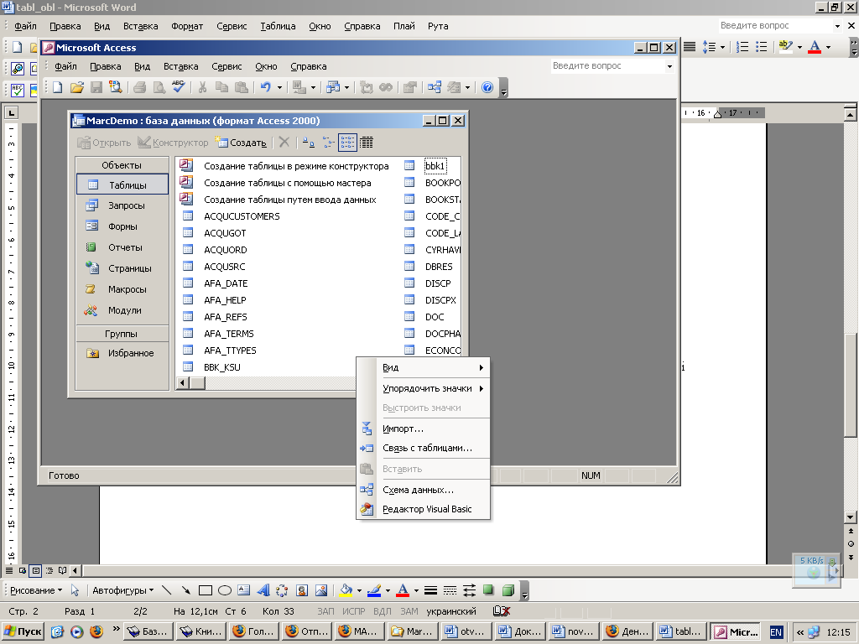
- Відкриваємо таблицю і вказуємо, що нам потрібно імпортувати таблицю bbk, підтверджуємо виконання операції «OK».
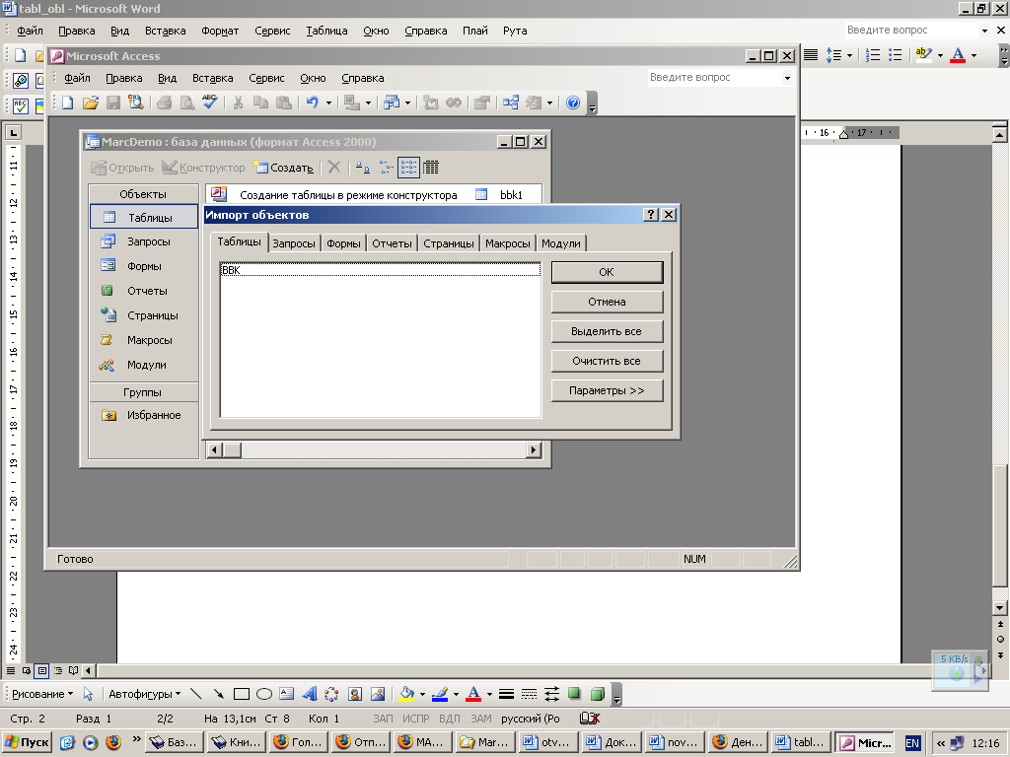

Для подальшого використання скопійованої таблиці в інших базах даних, необхідно, щоб таблиця bbk була прописана як зовнішній словник до бази даних через модуль «Адміністратор», «Сервіс», режим «Зовнішні словники».

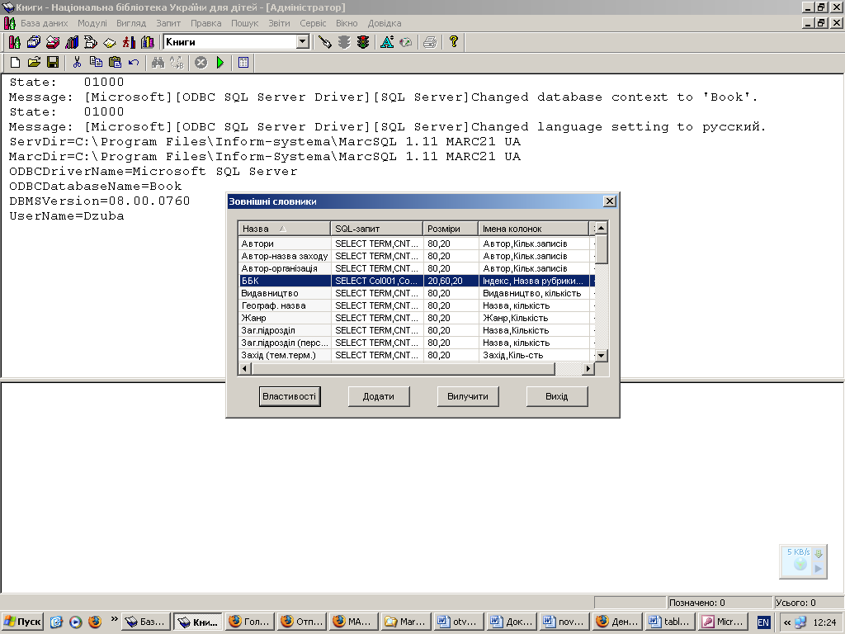

В базі даних, де знаходиться таблиця ББК, має бути прописаний зовнішній словник «ББК».

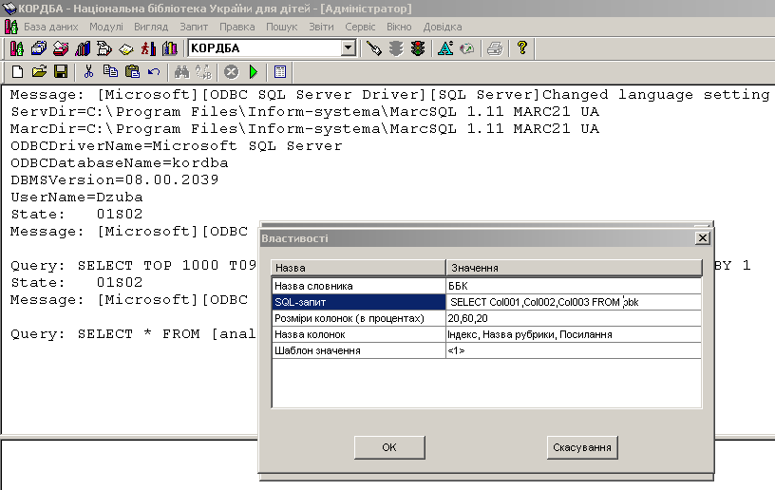

Головне прописати правильно другий рядок:
SELECT Col001,Col002,Col003 FROM bbk

Операцію щодо підключення таблиць ББК необхідно здійснити у всіх базах даних.

Також, щоб робоча схема таблиць ББК за замовчуванням випадала при вводі документів, необхідно у файлі EditMap.ini замінити секцію:

[084a]
EditForm=TEDict
ExtDict=ББК
OnlyFormEdit=Yes
DefaultMenu=NO

Інструкція щодо застосування рубрик тезауруса

Нові рубрики, що введені до тезауруса, з’являться в словнику «Основна рубрика» (підполе 650a) після введення документів із застосуванням певної рубрики або після приєднання записів із основної БД «КОРДБА».
Для правильного подальшого застосування рубрик, що змінили назву, необхідно у власних базах даних бібліотек-учасниць внести зміни до формулювання рубрик через групове коректування підполя «650a Основна рубрика». Ця операція здійснюється в такому порядку:
- Пошук документів за старою назвою рубрики.
- Вихід на операцію «Групове коректування» через режим «Правка»
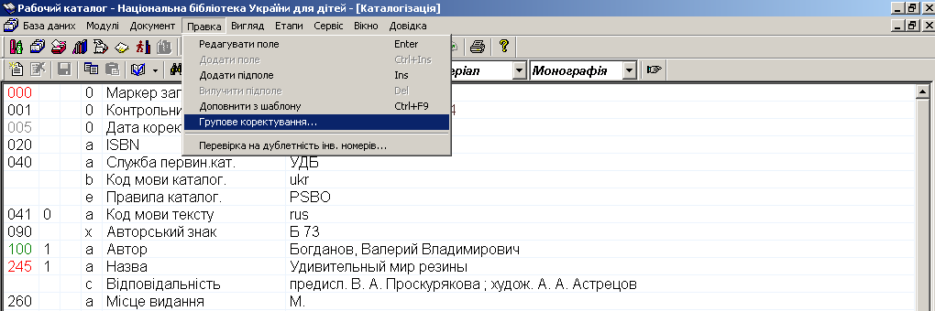

- Вибір операції «Замінити по контексту»

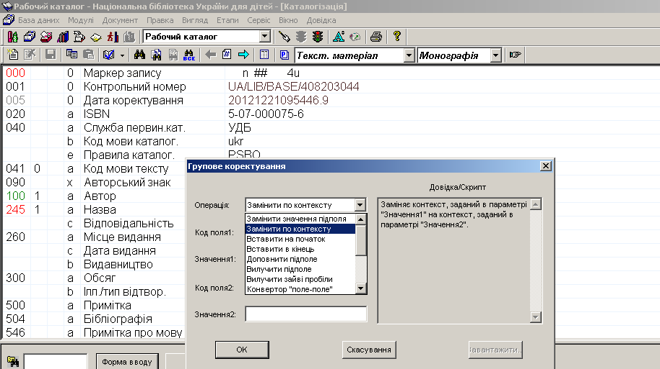

- Вибір коду поля «650a»
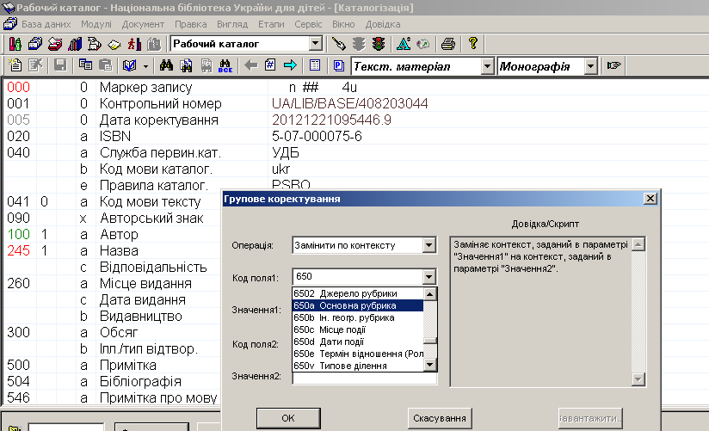
- В рядок «Значення1» вводимо стару назву рубрики, в рядок «Значення2» - нову назву.
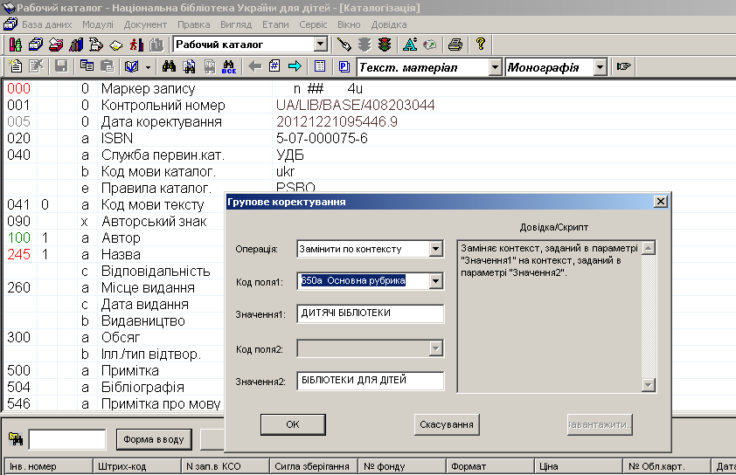

- Натискаємо «ОК»
- Система видасть повідомлення щодо підтвердження виконання операції групового коректування, де буде вказано кількість відібраних документів.
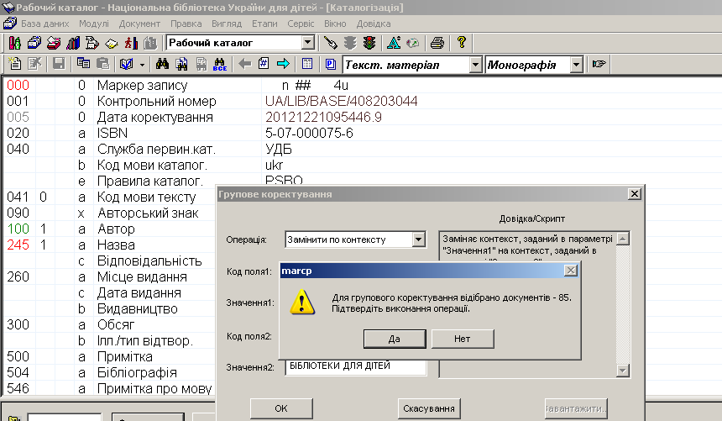

- Після завершення операції буде видано повідомлення:
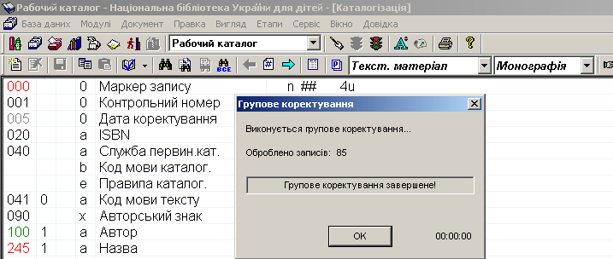

Операція «Групове коректування» здійснюється для заміни назви кожної рубрики окремо.

